Министерство образования и молодежной политики Свердловской области



ГАПОУ СО «Екатеринбургский колледж транспортного строительства»

Отчёт по программе «**Практическое занятие 5-6**»

Выполнил: Форрат Лия Константиновна

Группа: ПР-21

Преподаватель: Мирошниченко Г.В

2023

**Задание: 3.** Напишите when выражение, которое принимает возраст как целое число и выводит стадию жизни, относящуюся к данному возрасту (пр: 0-2 – младенец).

**Входные и выходные данные**

**Var a –** введенный пользователем возраст

**Блок-схема**

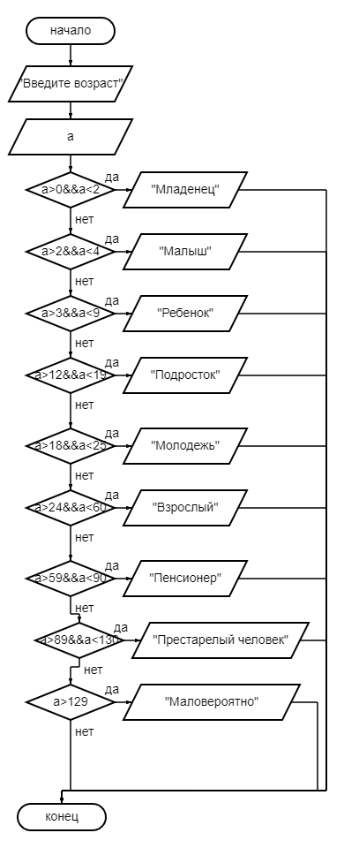

**Листинг программы (если есть)**

fun main()  
{  
 *println*("Введите возраст")  
 var a= *readLine*()!!.*toDouble*()  
 when  
 {  
 (a>0&&a<2)-> *println*("Младенец")  
 (a>2&&a<4)-> *println*("Малыш")  
 (a>3&&a<9)-> *println*("Ребенок")  
 (a>8&&a<13)-> *println*("Ребенок постарше")  
 (a>12&&a<19)-> *println*("Подросток")  
 (a>18&&a<25)-> *println*("Молодежь")  
 (a>24&&a<60)-> *println*("Взрослый")  
 (a>59&&a<90)-> *println*("Пенсионер")  
 (a>89&&a<130)-> *println*("Престарелый человек")  
 (a>129)-> *println*("Маловероятно")  
 }  
  
  
}

**Тестовые ситуации**